Związek Miast Polskich
Informacja prasowa
2 czerwca 2020 r.

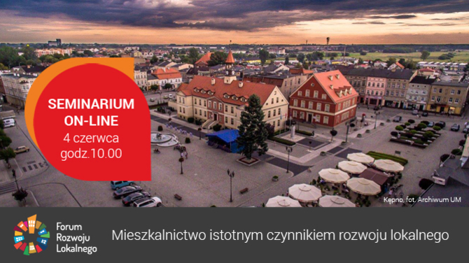

Zapraszamy do udziału w czwartym już seminarium poświęconym wewnętrznym potencjałom rozwoju małych i średnich miast, które odbędzie się 4 i 5 czerwca online. Jest ono organizowane przez Związek Miast Polskich w ramach Forum Rozwoju Lokalnego i wchodzi w skład cyklu „Uruchomienie endogennych potencjałów warunkiem rozwoju małych i średnich miast w Polsce”. Tym razem tematem spotkania będzie mieszkalnictwo jako istotny czynnik rozwoju lokalnego.
Mieszkalnictwo jest istotnym wewnętrznym lokalnym potencjałem rozwojowym, zdecydowanie zbyt słabo wykorzystywanym. Celem seminarium jest wskazanie, że szeroko rozumiane mieszkalnictwo może być wykorzystywane jako istotny czynnik lokalnego rozwoju. Zastanowimy się, jak dzięki inwestycjom mieszkaniowym rozruszać lokalną gospodarkę, jak powinna wyglądać nowoczesna gospodarka mieszkaniowa w małych i średnich miastach oraz zapoznamy się z praktycznymi przykładami, jak inni poradzili sobie z inwestycjami mieszkaniowymi.
Wszystkich zainteresowanych czynnym udziałem w seminarium prosimy o rejestrację poprzez formularz https://zwiazekmiastpolskich.clickmeeting.pl/iv-seminarium-frl-mieszkalnictwo/register - w terminie do 2 czerwca br. Seminarium będzie transmitowane również na facebooku (https://www.facebook.com/ZwiazekMiastPolskich/posts/1410026535855660), a materiał video zostanie udostępniony na stronie ZMP po spotkaniu, co umożliwi udział w charakterze obserwatora większej grupie uczestników.
Jednocześnie już teraz zapraszam na kolejne seminaria online dotyczące finansów samorządowych, gospodarki wodnej oraz marketingu terytorialnego, a także do zapoznania się z koncepcją FRL, cyklem seminariów, wynikami ankiet, nagraniami oraz innymi materiałami z dotychczasowych spotkań (tutaj).

W załączeniu – program i logo FRL (do wykorzystania)

Kontakt: Joanna Proniewicz, rzecznik prasowy ZMP, tel.: 601 312 741, mail: joanna.proniewicz@zmp.poznan.pl

